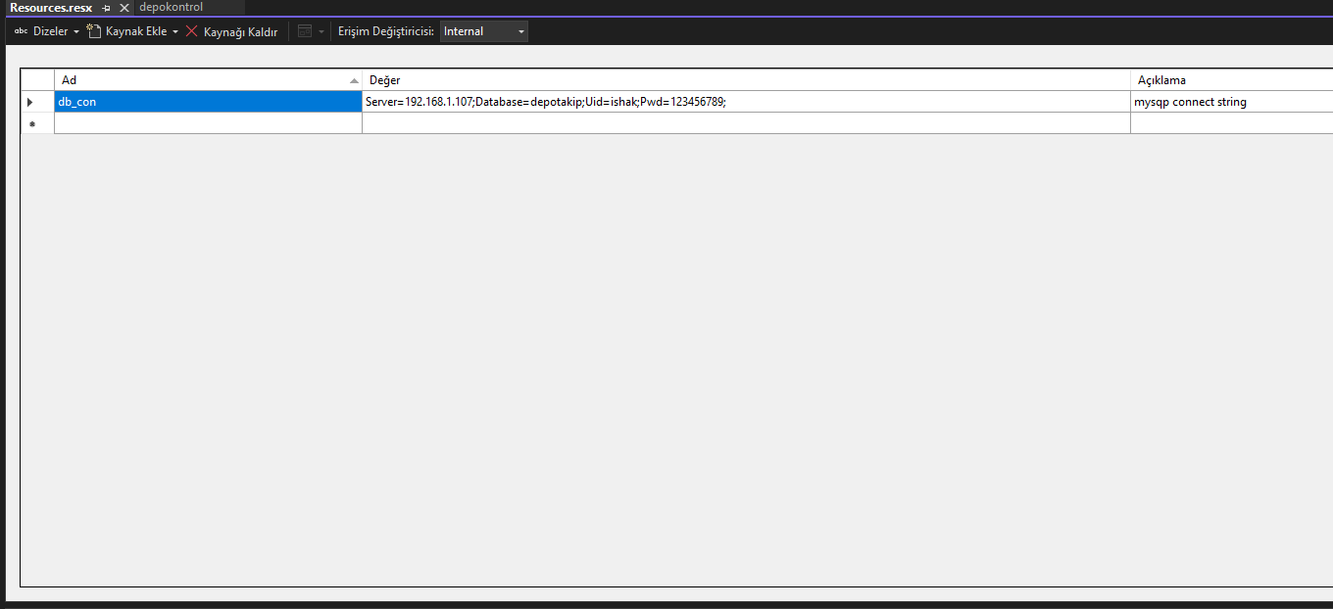

1. Uygulamayı Xampp kullanılarak yapılmıştır PhpMyAdmin paneline giriş yaparak veri tabanını içine atın
2. Uygulama çalışabilmesi için kullanılacak bilgisayarın IPv4 Adresini Resources te bulunun Server bloğuna ekleyiniz
3. Veri tabanında kullanıcı hesaplarında ishak kullanıcısı yoksa aşağıda verdiğim satırı PhpMyAdmin içindeki SQL bölümüne yapıştırıp kullanıcıyı oluşturunuz.

GRANT ALL PRIVILEGES ON \*.\* TO `ishak`@`%` IDENTIFIED BY PASSWORD '\*CC67043C7BCFF5EEA5566BD9B1F3C74FD9A5CF5D' WITH GRANT OPTION;